Интерактивная теплочувствительная панель «Звездное небо»
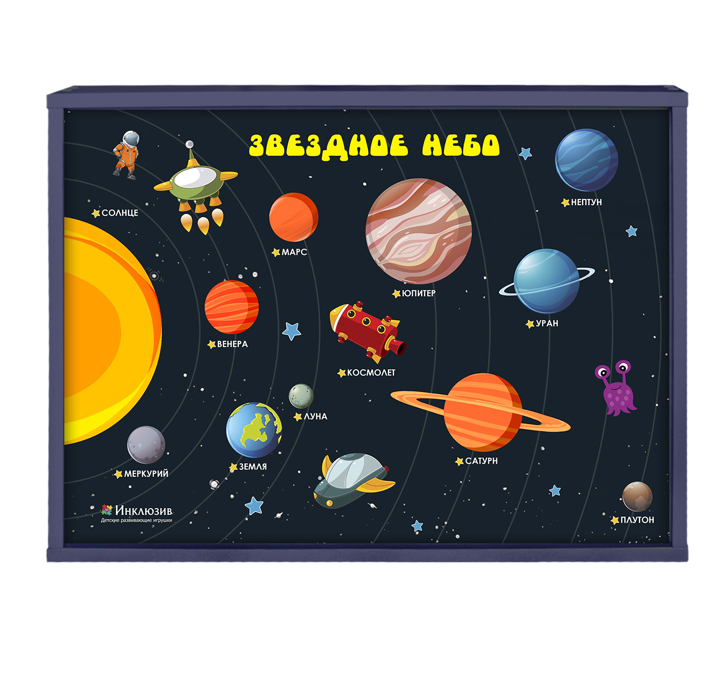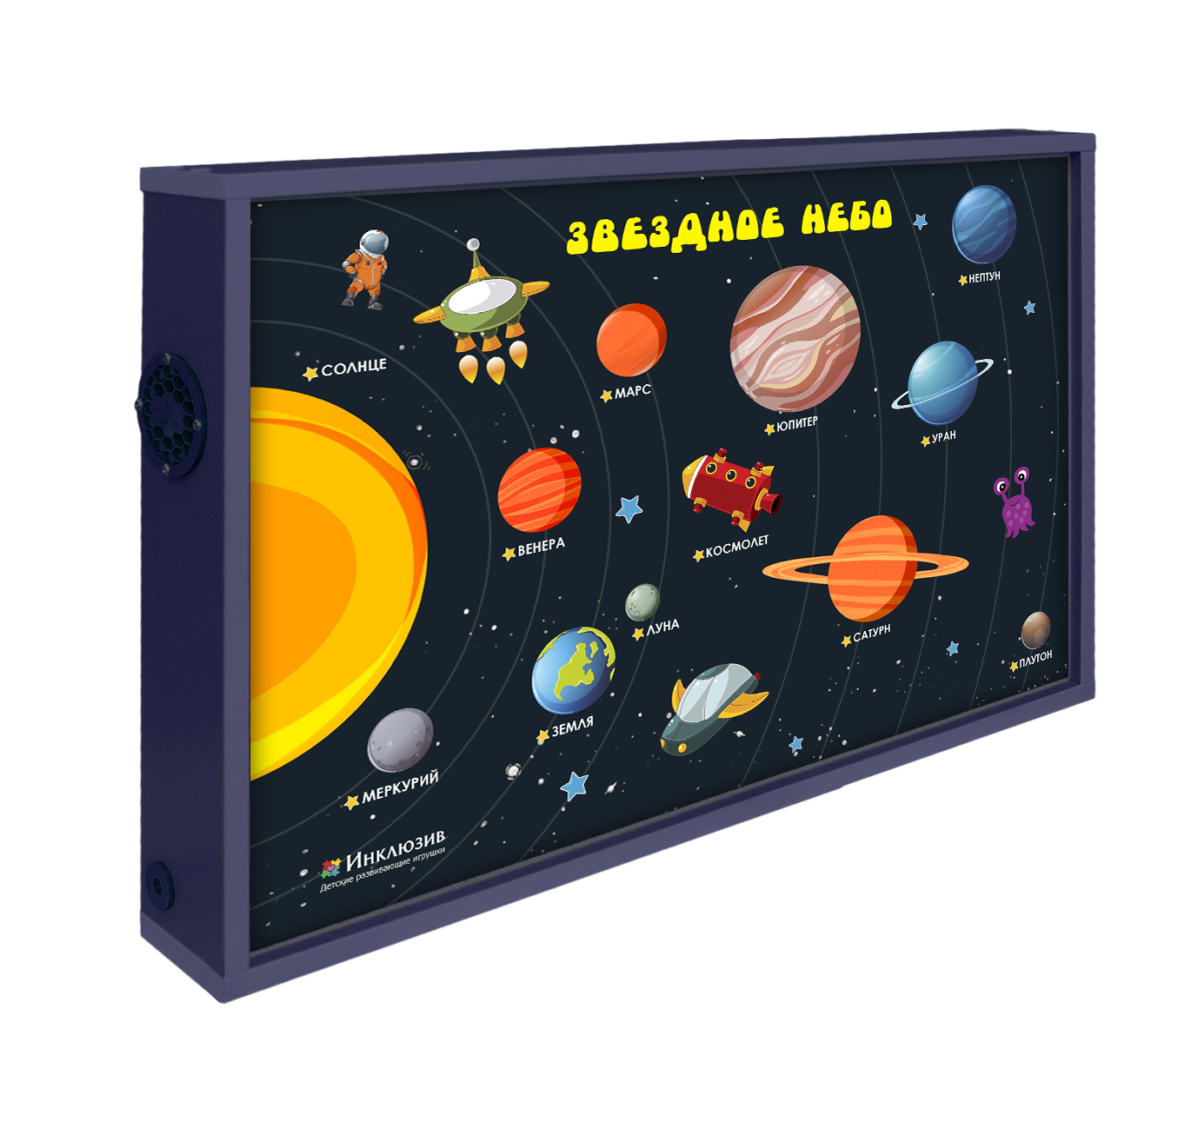
№  п/п | Характеристика | Значение
1 | Габаритные размеры | Не менее 72х51,5х8см.
2 | Цвет торцевой части | Фиолетовый
3 | Звуковоспроизводящий динамик и разъем под питание | Наличие на боковой стороне панели
4 | Материал изготовления | ЛДСП, оргстекло с УФП нанесением на лицевой стороне.
5 | Количество озвучиваемых (интерактивных) элементов | 12 шт.
6 | Количество элементов с подсветкой | 13 шт.
7 | Сенсорные датчики | 12 шт.
8 | Питание от сети 220В | Наличие
9 | Программируемый электронный модуль | Наличие
10 | Готовность панели к работе сигнализирует подсвечиваемое название в верхней центральной лицевой части панели. | Наличие
11 | Количество космических объектов, изображенных на лицевой стороне панели, имеющих теплочувствительный датчик обозначенный элементом в виде звездочки | Не менее 12 шт.
12 | Для активации сенсорного датчика и дальнейших занятий с панелью, необходимо прикоснуться пальцем к обозначенному элементу на лицевой стороне панели. Чувствительность датчика настроена на выделенную область в пределах элемента тематического рисунка | Соответствие
13 | При первом прикосновении будет воспроизведено название элемента, до которого дотронулись, у светящихся элементов сработает подсветка. При повторном нажатии на этот же элемент воспроизведется небольшой обучающий рассказ об этом элементе, у светящихся элементов сработает подсветка. | Соответствие
14 | В панели реализована интерактивная игра – загадки. При включенной панели, после взаимодействия с ней через 5 сек. после бездействия воспроизводится одна из детских загадок про элементы, изображенные на панели. Отгадав загадку, малыш должен нажать на теплочувствительный датчик элемента, к которому относится данная загадка. Если ответ верный, вы услышите один из 2х подтверждающих звуковых сигналов и аплодисменты. Если ответ не верный, малышу будет предложено попробовать еще раз, так же по средствам одного из 4х звуковых сигналов. В случае если игра не продолжается панель прощается с малышом «Ладно, поиграем в другой раз». | Соответствие

